Международный детский творческий конкурс «Сказки Красивого Сердца» в рамках проекта «Я выбираю доброжелательность»
«ДАВАЙТЕ ВСЕ ИСПРАВЛЯТЬ»
Автор Арсений Юров
Возраст 10 лет
Номинация Экологическая сказка (7)

В одном очень светлом и приветливом лесу, на краю березовой рощи, в кустистой кроне старого дерева жила птичка. На ветках у нее было уютное гнездо – домик. Однако очень скоро пришла осень, листва опала, и птичке пришлось улететь в теплые края.
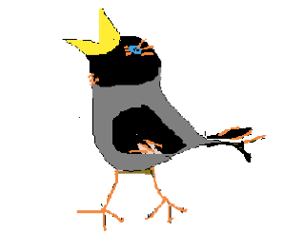

Спустя время пришла весна. Птичка вернулась в свой родной лес. Но оказалось,что ее жилища уже нет. Дерево, на котором находилось ее гнездышко, срубили, распилили на дрова. И вот сидит сиротливо птичка на пеньке и плачет. Подходит к ней лягушонок и говорит: «Что ты плачешь, птичка». А птичка отвечает: «Нет у меня больше дома. Мое дерево срубили, пока я на Юге в отпуске была.»
«Не плачь, - говорит лягушонок. – Пойдем ко мне, поживешь в моем домике.»
Приходят они к ручейку, где жил лягушонок... Все вроде бы как обычно. Солнце, небо, лес шумит... Не слышно только разноголосого лягушачьего хора. Маленький лягушонок так и замер в шоке.
«Что с тобой?» – испугалась птичка. Но вскоре сама догадалась: ручеек-то от- равлен вредными химическими веществами, которые вытекают из огромной вонючей трубы. А домик лягушонка смыт потоком заводских нечистот.
«Я же только на часок за мухами отлучился!» – заплакал лягушонок с птичкой в два голоса. Ведь жить то им теперь негде.
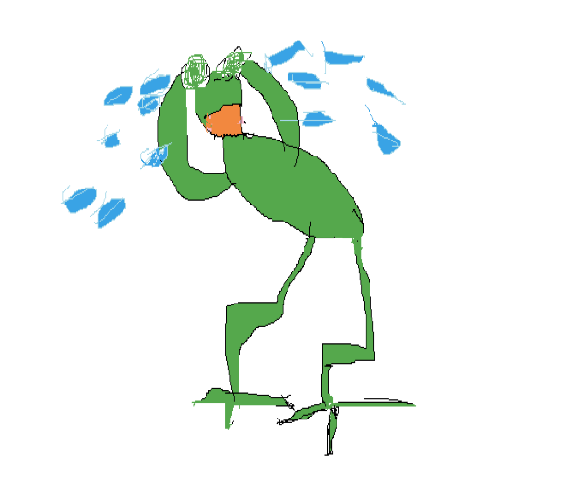
Шел мимо ежик, остановился и спрашивает: «А что это вы тут так дружно плачете?» «Нет у нас теперь домиков, - отвечают птичка и лягушонок. - Люди их разорили.»
«Не плачьте, - говорит добрый ежик. – Идемте ко мне. У меня норка большая – трехкомнатная, будем вместе жить у меня.»
Все звери в лесу знали, что у ежика жить здорово. Он всю зиму спит, запасы экономит. Оттого весной у него вдоволь припасов прошлогодних.
Одному всего не съесть. В этом году у него еще с осени много яблок осталось. Обрадовались птичка с лягушонком, и пошли вслед за ежиком. Приходят к норке, а войти-то в нее невозможно. Вход мусором завален: банками железными, окурками, да пластиковыми бутылками, и прочей разной трухой. Заплакали зверьки на три голоса, горько и безутешно.
В это время проходил мимо сохатый – это лось огромный, взрослый и рассуди- тельный, и спрашивает: «Что это вы зверюшки-малышки плачете?» «Нет у нас больше домиков. Дерево срубили, ручей загрязнили, норку мусором засыпали».
«Ну и дела, - озабоченно сказал лось. – Пойдемте со мной, будем жить вместе на опушке леса, в густой зеленой травке, будем есть землянику и грибы.»
Приходят все вместе к опушке. Видят ее, а подойти не могут! Вместо нее – дорога широченная, по которой, как сумасшедшие, проносятся машины сплошной нескончаемой моторорычалкой.
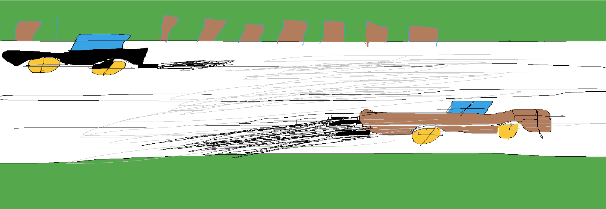
Заревели все четверо в один голос. Особенно горько трубил лось. Бежит мимо кабан и спрашивает: «А что это вы тут рыдаете на всю автостраду? Кто вас обидел, горемычных, машины?»
«Да это люди нас обидели. Уничтожили наши дома: дерево срубили, ручей загрязнили, норку мусором засыпали, через поляну дорогу проложили!»
«Не плачьте, друзья, - посочувствовал зверюшкам кабан. - Пойдемте ко мне, в глухую чащу, подальше от людей. Будем там в тишине и покое корешки и желуди есть, чистой росой запивать.»
Пошли они все дружно в глухую чащу. Но чем дальше в лес, тем громче стал слышен рокот бульдозеров. Подходят к цели – а там и глухой чащи-то нет - коттеджный поселок вырос. Среди деревьев – сплошные дома возвышаются. Вместо росы – водоэмульсионка и уайт-спирит разлиты. Завыли, не сговариваясь, все пятеро, как один, на весь лес.
В то время пролетал мимо орел, увидел, что горе какое-то у зверей лесных случилось и спрашивает: «Что вы плачете, кто вас обидел?» «Да это люди нас обидели. Уничтожили наши дома: дерево срубили, ручей загрязнили, норку мусором засыпали, через поляну дорогу проложили, а в чаще лесной – коттеджный поселок построили!»
«Вот беда-то какая, - сказал орел. – Выручу я вас, пойдемте ко мне в горы, там у меня на вершине свежий ветер
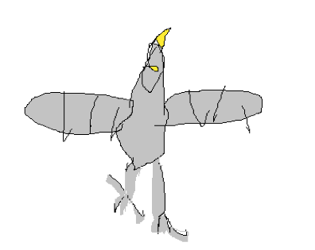

гуляет, на склонах зеленые леса стоят, под горой чистая горная река течет.»

Не долго думая, собрались, и ушли все дружно в горы. Подходят, а гора-то лысая, деревьев нет. Везде подъемники стоят, а со склонов горнолыжники съезжают. А к главной самой высокой скале, где было гнездо орла, прикрепи- ли толстенный трос для подъемника. Заревели безутешно звери и птицы все вшестером. Идет мимо косолапый бурый медведь, увидел горестных зверюшек и спрашивает: «Что вы плачете? Кто вас обидел?»
«Люди нас обидели. Уничтожили наши дома: дерево срубили, ручей загрязнили, норку мусором засыпали, через поляну дорогу проложили, в чаще лесной коттеджный поселок построили, а в горах подъемник воткнули и горнолыжные трассы сделали.»
«Не плачьте, - говорит медведь. –Пойдемте ко мне. У меня в укромном месте берлога большая, все поместятся.» Пришли к берлоге, заходят, а там, прямо в середке стоит огромный Самосвал. Удивились звери. Зря, видно, говорят, что «танки грязи не боятся»... Как зарыдают звери на семь голосов, так что даже деревья в лесу закачались.
Услышал этот нечеловеческий гвалт лесник. Прибежал и спрашивает: «Что это вы, милые зверюшки, так расстроились? Кто вас обидел?»
«Люди нас обидели. Уничтожили наши дома: дерево срубили, ручей загрязнили, норку мусором засыпали, через поляну дорогу проложили, в чаще лесной коттеджный поселок построили, в горах подъемник воткнули и горнолыжные трассы сделали, и вот теперь даже берлогу медвежью, и ту Самосвалом заняли».
«Батюшки, что же мы наделали! – всплеснул руками лесник. А Самосвал я сейчас мигом уберу, это я берлогу с гаражом перепутал. Сейчас все исправлю».
Отвел лесник зверей в охраняемый заповедник, чтоб они нашли себе новые дома, и никто их больше не тревожил. А сам пошел к людям и сказал: «Что же вы делаете, вы портите окружающую среду! Всех зверей из домов повыгоняли! Да вам самим скоро жить будет негде: ни лесов, ни рек, ни ручьев, ни гор, ни полей не останется! Смотрите даже на Марсе вас никто не ждет. Давайте все исправлять.»
И поняли люди, что нельзя не обращать внимания на окружающую их природу. И отправили в испорченный лес специальных докторов, восстанавливать там экологию: лечить деревья, очищать ручьи, сажать травку и цветы.
Так люди исправились. А звери после этого вернулись в свой вылеченный лес и зажили счастливо. Даже в гости к друг другу стали ходить: медвежата в горы на мир с вершины поглядеть, а орлята в лес птичьи напевы послушать.

